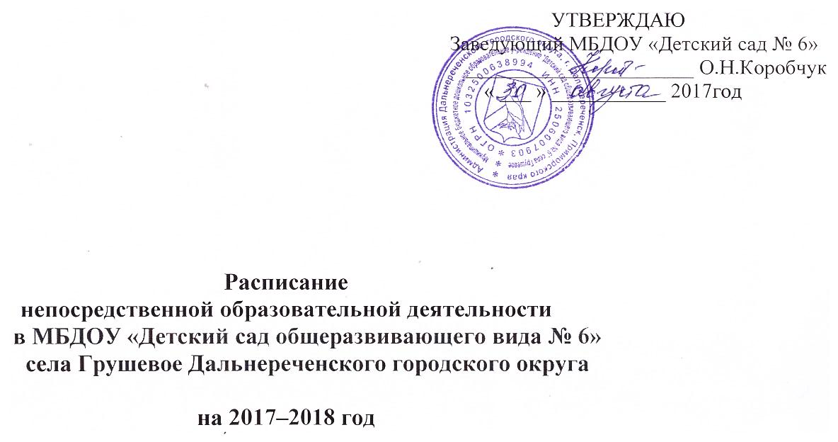

УТВЕРЖДАЮ
Заведующий МБДОУ «Детский сад № 6»
______________________ О.Н.Коробчук
« ___ » ___________ 2017год

Расписание
непосредственной образовательной деятельности
в МБДОУ «Детский сад общеразвивающего вида № 6»
села Грушевое Дальнереченского городского округа

на 2017–2018 год

Расписание непосредственно образовательной деятельности и
реализация дополнительных образовательных программ
МБДОУ «Детский сад общеразвивающего вида № 6»
села Грушевое Дальнереченского городского округа

МБДОУ работает по основной общеобразовательной программе дошкольного образования «От рождения до школы» под редакцией Н.Е. Вераксы, Москва, 2014г. разработанной на основе ФГОС ДО.
В образовательной области «Художественно-эстетическое развитие» используется парциальная программа «Цветные ладошки» Лыковой И.А.
В образовательной области «Познавательное развитие» используется проектная деятельность педагогов: «Экология души», «Мы любим цветы».
В образовательной области «Физическое развитие» используется программа «Здоровичок».
Разработана досуговая деятельность «Горница», «Потешки» по вариативной программе «Приобщение детей к истокам русской народной культуры под редакцией О.Л. Князевой, М.Д. Махаевой.

Организованная образовательная деятельность количество часов в неделю
Вид деятельности | 1 мл.гр. | Учебное время (мин | 2 мл.гр. | Учебное время (мин) | Средняя группа | Учебное время  (мин) | Старшая группа | Учебное время  (мин) | Подготовительная группа | Учебное время (мин)
Познавательное развитие | 1 | 10 | 2 | 30 | 2 | 40 | 3 | 75 | 4 | 120
Речевое развитие | 2 | 20 | 1 | 15 | 2 | 40 | 2 | 50 | 2 | 60
Художественно-эстетическое развитие
рисование | 1 | 10 | 2 | 30 | 1 | 20 | 2 | 50 | 2 | 60
лепка | 1 | 10 | 1 | 15 | 1 | 20 | 1 | 50 | 1 | 60
Аппликация | - | - | 1 | 15 | 1 | 20 | 1 | 50 | 1 | 60
Музыка | 2 | 20 | 2 | 30 | 2 | 40 | 2 | 50 | 2 | 60
Физическое развитие | 3 | 30 | 3 | 45 | 3 | 60 | 3 | 75 | 3 | 90

Дни  недели  Группа | 1 разновозрастная группа |  | 2 разновозрастная группа
 | 1 мл.гр | 2 мл.гр | Средняя группа | Старшая группа | Подготовительная группа
понедельник | 9.30-9.40  Познание (формирование целостной картины мира)  10.00-10.10  Физическая культура | 9.30-9.45  Познание (формирование целостной картины мира)  10.00-10.15  Физическая культура | 09.25-9.45  Познание (формирование целостной картины мира)  10.10-10.25  Физическая  культура  15.45-16.05  художественное творчество:  (ЛЕПКА/АППЛИКАЦИЯ) | 09.25-9.50  Познание (формирование целостной картины мира)  10.10-10.30  Физическая  культура  15.45-16.10  художественное творчество:  (ЛЕПКА/АППЛИКАЦИЯ) | 09.25-9.55  Познание (формирование целостной картины мира)  10.10-10.35  физическая культура  15.45-16.15  художественное творчество:  (ЛЕПКА/АППЛИКАЦИЯ)
вторник | 9.30-9.40  Речевое развитие  10.00-10.10  Музыка | 9.30-9.45  Речевое развитие  10.00-10.15  Музыка | -  10.10-10.25  Музыка | 9.25-9.50  Речевое развитие  10.10-10.30  Музыка  15.45-16.10  Художественное творчество:  (рисование) | 9.25-9.55  Речевое развитие  10.10-10.35  Музыка  15.45-16.15  Художественное творчество:  (рисование)
среда | 9.30-9.40  Познание:  (ФЭМП)  10.00-10.10  Физическая культура  на свежем воздухе | 9.30-9.45  Познание:  (ФЭМП)  10.00-10.15  Физическая культура  на свежем воздухе | 9.25-9.45  Познание:  (ФЭМП)  10.10-10.25  Физическая культура  На свежем воздухе | 9.25-9.50  Познание:  (ФЭМП)  10.10-10.30  Физическая культура  На свежем воздухе | 9.25-9.55  Познание:  (ФЭМП)  10.10-10.35  Физическая культура  На свежем воздухе
четверг | 9.30-9.40  Художественное творчество: рисование  10.00-10.10  Музыка | 9.30-9.45  Художественное творчество: рисование  10.00-10.15  Музыка | 15.45- 16.05  Речевое развитие | 9.25-9.50  Познание: познавательно исследовательская и продуктивная деятельность  (конструирование)  15.45- 16.10  Речевое развитие | 9.25-9.55  Познание: познавательно исследовательская и продуктивная деятельность  (конструирование)  10.10-10.35  Познание (ФЭМП)  15.45- 16.15  Речевое развитие
пятница | 9.30-9.40  Художественное творчество:  Лепка  10.00-10.10  Физическая культура | 9.30-9.45  Художественное творчество: лепка/аппликация  10.00-10.15  физическая культура | 9.25-9.45  Художественное творчество  (рисование)  10.10-10.25  Физическая культура  15.45-16.05  Музыка | 9.25-9.50  Художественное творчество  (рисование)  10.10-10.30  Физическая культура  15.45-16.10  Музыка | 9.25-9.55  Художественное творчество  (рисование)  10.10-10.35  Физическая культура  15.45-16.15  Музыка

